En la presente práctica se evaluarán los siguientes criterios de evaluación:

|  |  |
| --- | --- |
| RA2 - CE g | Se han realizado instalaciones adaptadas a las necesidades planteadas en diferentes supuestos |
| RA2 - CE h | Se ha verificado el funcionamiento del ERP-CRM |
| RA2 - CE i | Se han documentado las operaciones realizadas y las incidencias |

## Configuración básica de Odoo

El objetivo de esta práctica es realizar los primeros pasos para la implantación de Odoo en una empresa. La práctica se desarrollará en Odoo en modo cliente/servidor, pudiéndose elegir tanto Linux como Windows.

Nuestra empresa será un distribuidor de productos informáticos. La empresa configurada en esta práctica se utilizará para la realización de las siguientes prácticas.

Pasos:

1. Información general de la empresa:
   * Modificar los datos de la empresa: deberás introducir al menos el nombre (Inicialnombre+Apellido1+S.L.), dirección, localidad, provincia, teléfono y añadir un logo.
   * Desconectarnos del ERP, volver a conectarnos y comprobar que se ha actualizado la información guardada en el ejercicio anterior.
2. Instalación de idiomas:
   * Instalar Inglés
   * Instalar Francés
3. Instalación de módulos oficiales:
   * Utiliza el filtro para comprobar qué módulos tienes instalados.
   * Instalar módulos oficiales: ventas, compras y contabilidad.
   * Utiliza de nuevo el filtro y comprueba qué módulos tienes instalados. ¿Qué ha ocurrido? ¿Por qué crees que ocurre?
4. Dar de alta nuevos usuarios
   * Nuevo empleado cuyo nombre sea el nombre del alumno. Sólo podrá ver sus documentos y tendrá permiso de acceso. Deberás iniciar sesión con este usuario y cambiar su idioma a Inglés.
   * Nuevo cliente y rellenar todos los datos.
   * Nuevo proveedor y rellenar todos los datos.
5. Productos:
   * Introducir tres categorías de productos.
   * Dar de alta cinco productos nuevos, indicando su categoría.
6. Realizar un pedido del cliente creado, con uno de los artículos nuevos. En el pedido tienen que salir los datos de la empresa.

## Normas

De cada uno de los apartados se comprobará la ejecución de la práctica y se entregará documentación en .pdf que muestre capturas de pantalla de la realización de los distintos pasos junto con una explicación de los mismos.

**Todas las capturas de pantalla, se realizarán a pantalla completa. (No recortar)**

El documento a entregar se llamará: apellido1_nombre_p2_5.pdf

1. Información general de la empresa:
   * Modificar los datos de la empresa: deberás introducir al menos el nombre (Inicialnombre+Apellido1+S.L.), dirección, localidad, provincia, teléfono y añadir un logo.

Configuro los datos de la compañía como es requerido.

* + Desconectarnos del ERP, volver a conectarnos y comprobar que se ha actualizado la información guardada en el ejercicio anterior.

Cierro la sesión.

Como se puede observar los cambios se guardaron correctamente

1. Instalación de idiomas

Estado inicial de los idiomas

* + Instalar Inglés
  + Instalar Francés

Selecciono los Idiomas a instalar

Idiomas instalados satisfactoriamente

1. Instalación de módulos oficiales:
   * Utiliza el filtro para comprobar qué módulos tienes instalados.

Como se observa en la imagen no dispone de ningún modulo instalado

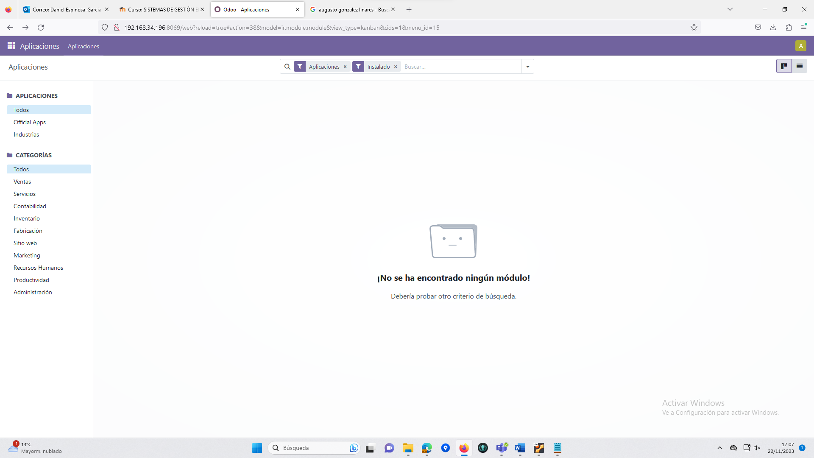

* + Instalar módulos oficiales: ventas, compras y contabilidad.

Al instalar ventas directamente instala compras y facturación/Contabilidad

Como se puede ver esta instalado compras y facturación / contabilidad

* + Utiliza de nuevo el filtro y comprueba qué módulos tienes instalados. ¿Qué ha ocurrido? ¿Por qué crees que ocurre?

Al instalar uno de los módulos instala los módulos de los que depende (Dependencias), por eso añade muchos mas módulos.

1. Dar de alta nuevos usuarios
   * Nuevo empleado cuyo nombre sea el nombre del alumno. Sólo podrá ver sus documentos y tendrá permiso de acceso. Deberás iniciar sesión con este usuario y cambiar su idioma a inglés.

Pantalla de creación de usuarios.

Añado la información del usuario como es requerida

Accedo con el nuevo usuario

Cambio el idioma al inglés, entrando en mi perfil.

* + Nuevo cliente y rellenar todos los datos.

Desde el modulo Ventas (Sales) añado un nuevo cliente, “Empresa Invent 1” y completo sus datos.

Como se puede ver tengo la “Empresa Invent 1” añadida al listado de Clientes.

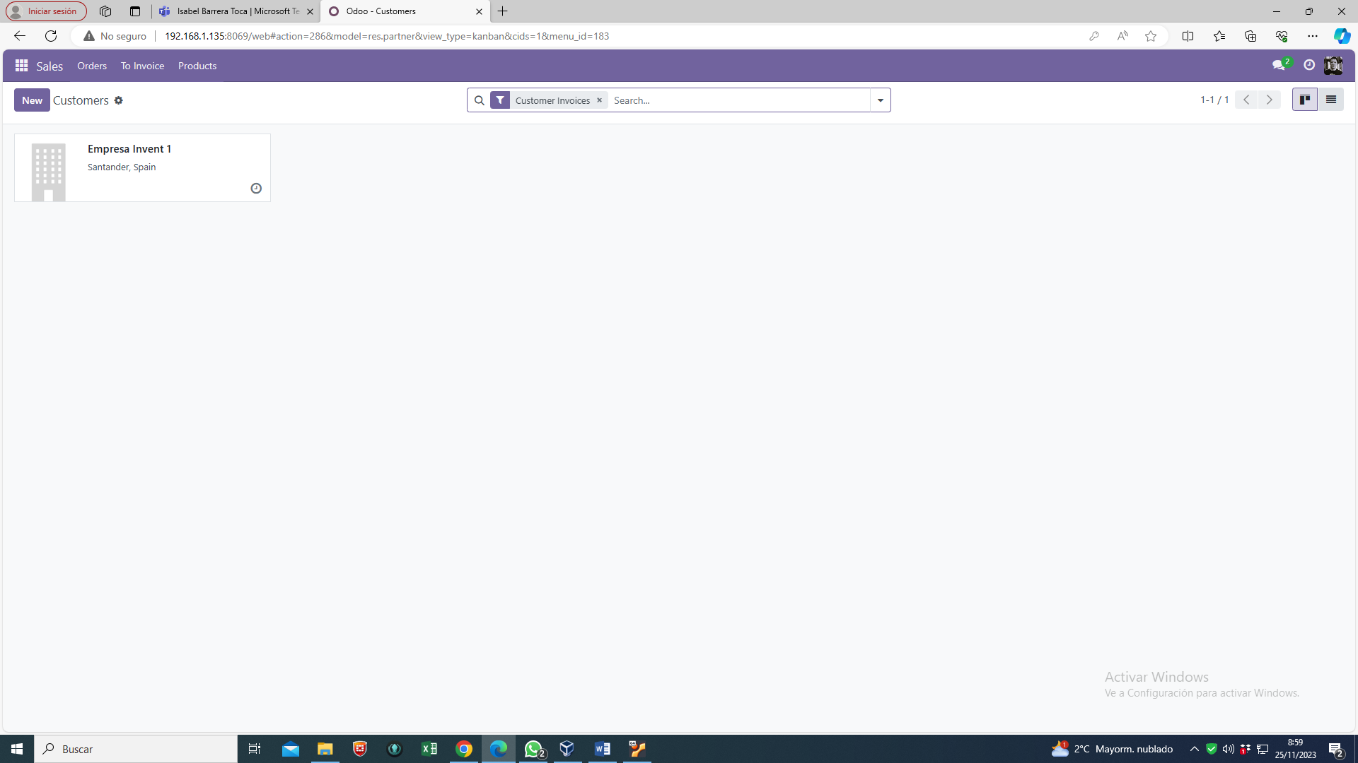

* + Nuevo proveedor y rellenar todos los datos.

Realizamos la misma operación que antes pero ahora desde Compras (Purchase) y añado una nueva compañía “Empresa Vendedora”

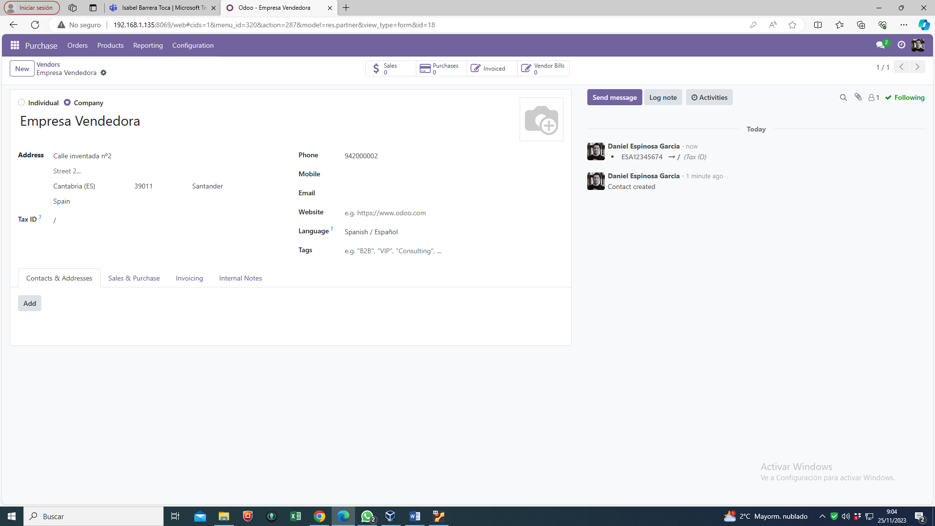

La empresa vendedora ya aparece en el listado de vendedores

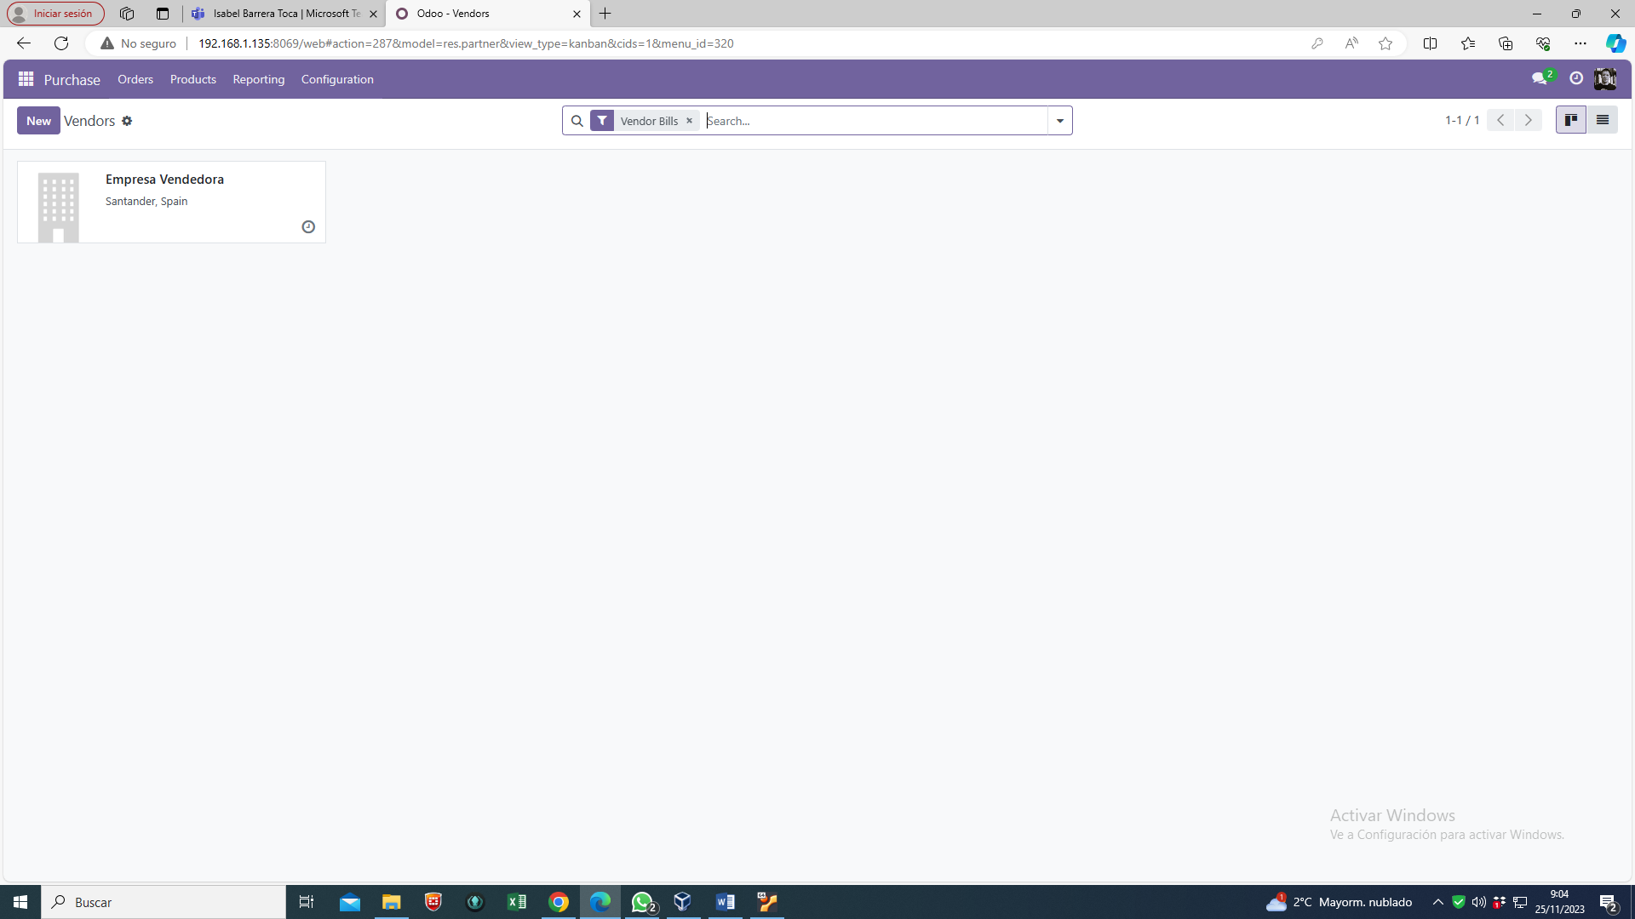

* + Apartado Extra Contactos

Para la generación de nuevos clientes o proveedores los puedo crear desde contactos o tambien dentro de los distintos departamentos / Módulos de Odoo.

Aunque lo miramos en clases si lo añades desde contactos sí que aparece como un cliente o un proveedor y puedes generar una venta o compra para cualquier usuario que generes desde contactos, pero no lo añade al listado de contactos de ese modulo si no lo creas directamente desde el mismo modulo.

Asi que cree contacto desde contacto, un cliente desde ventas y un proveedor desde compras. Aunque tiene sentido no restringir a un contacto a solo cliente o solo proveedor ya que un cliente puede ser un proveedor y viceversa.

Genero una nueva empresa, desde el modulo Contactos.

Creo la empresa Pringadillos Games S.L.

La empresa “Pringadillos Games” desde el módulo de contactos

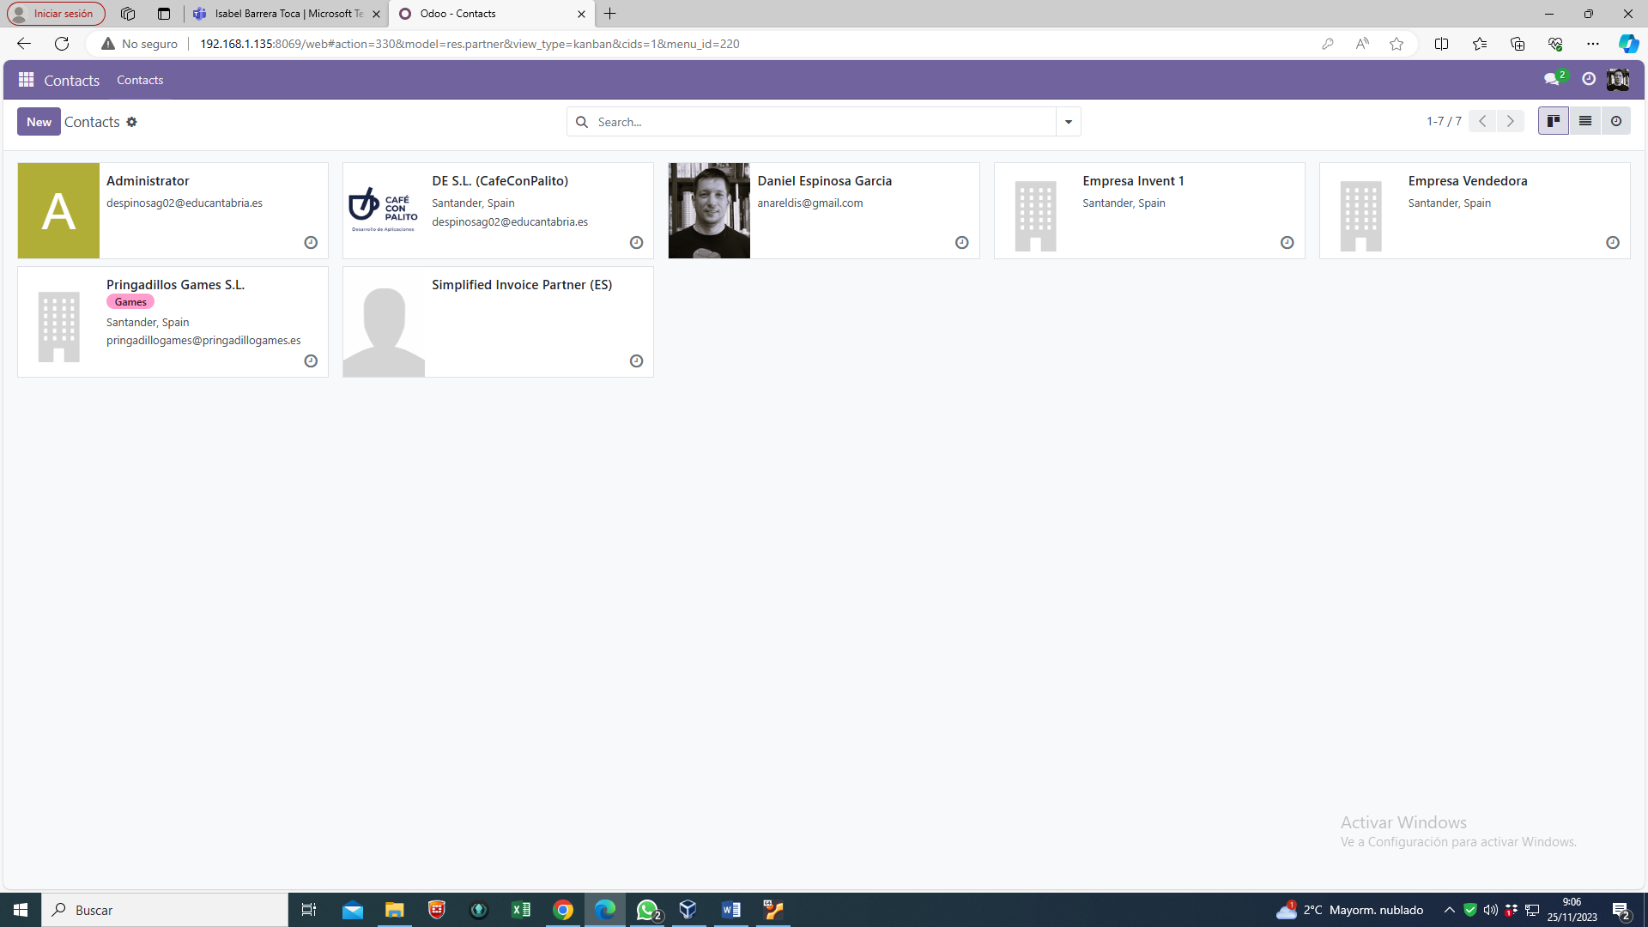

1. Productos:
   * Introducir tres categorías de productos.

Como se puede ver no tengo ninguna categoría salvo las 3 que vienen preestablecidas.

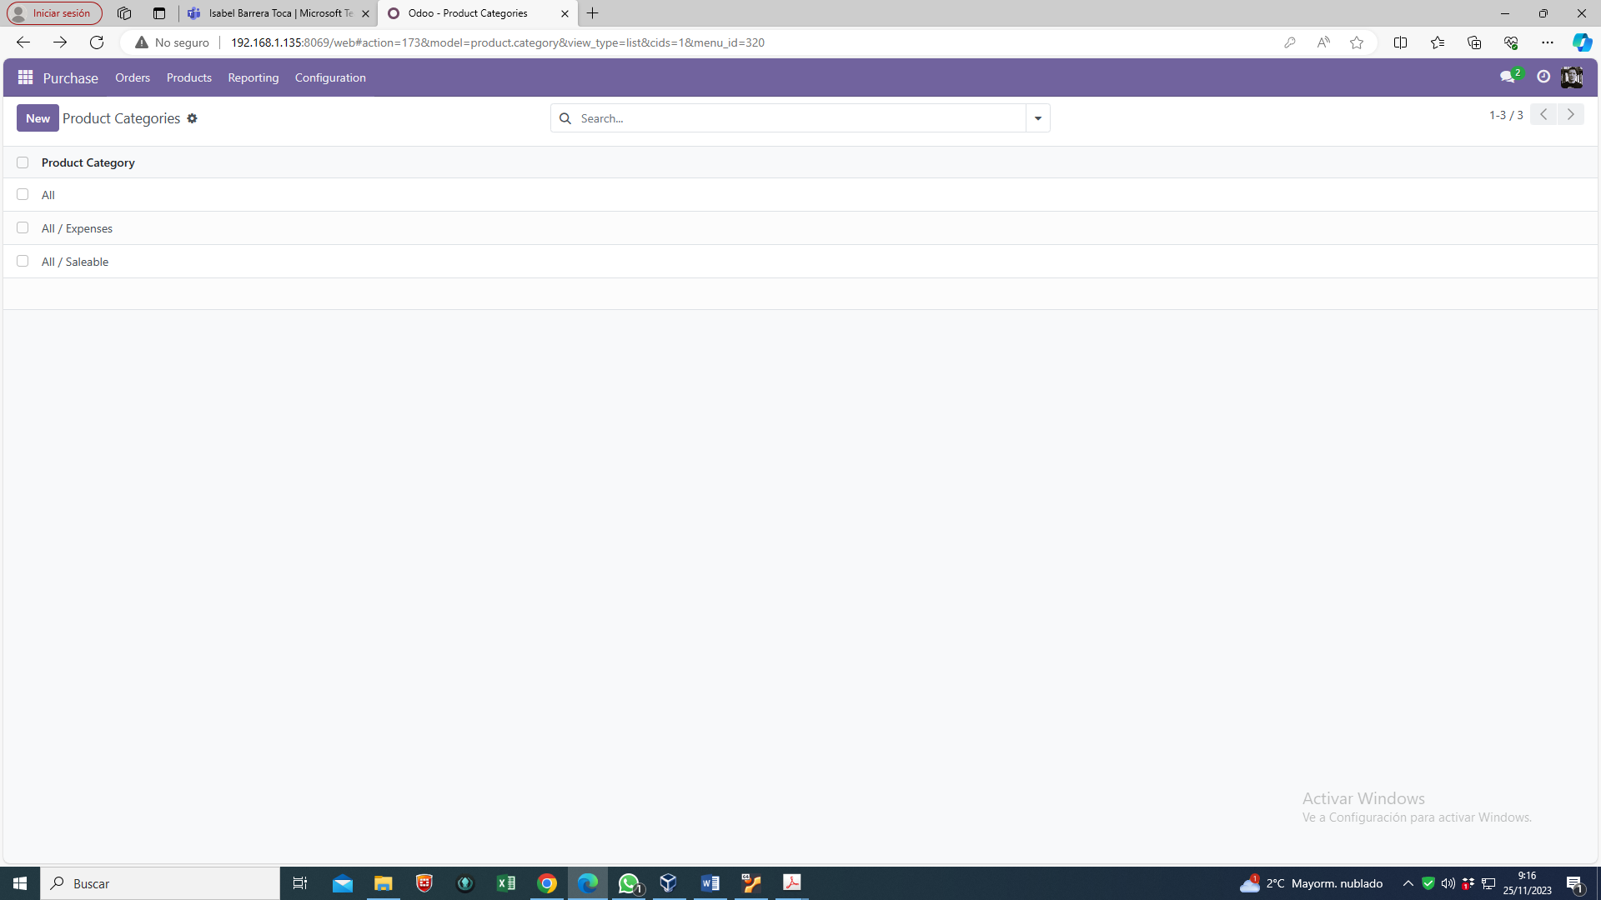

Añado tres categorías nuevas: Video Juegos, Material Oficina, Hardware

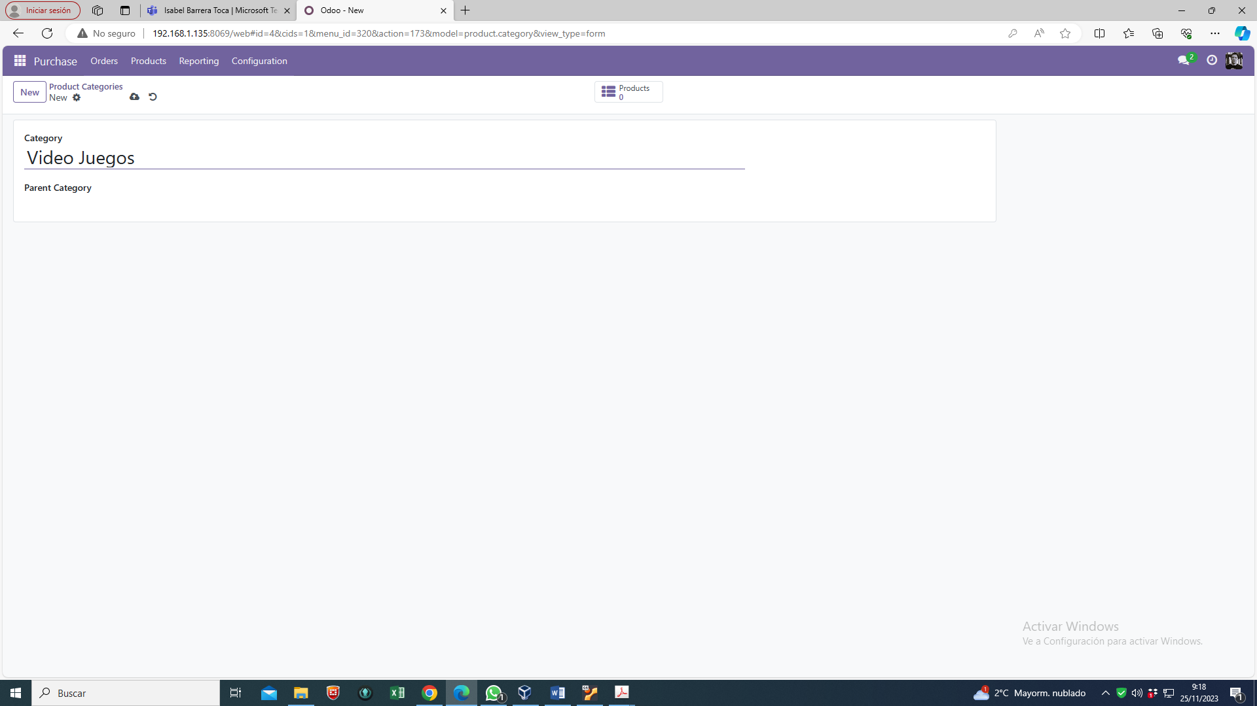

Ya tengo añadidas las 3 nuevas Categorías

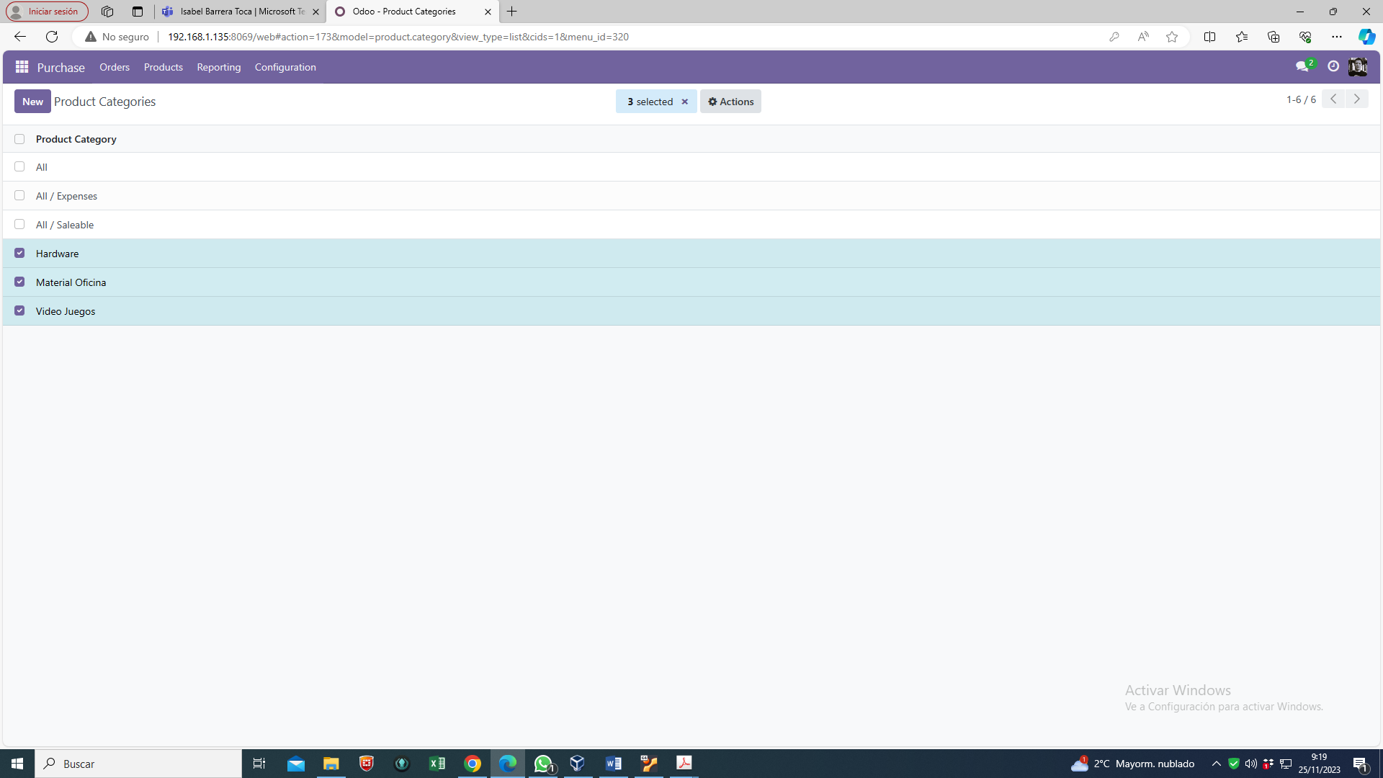

* + Dar de alta cinco productos nuevos, indicando su categoría.

Añado dos Video Juegos: Baldurs Gates 3 y Mario Bros 3

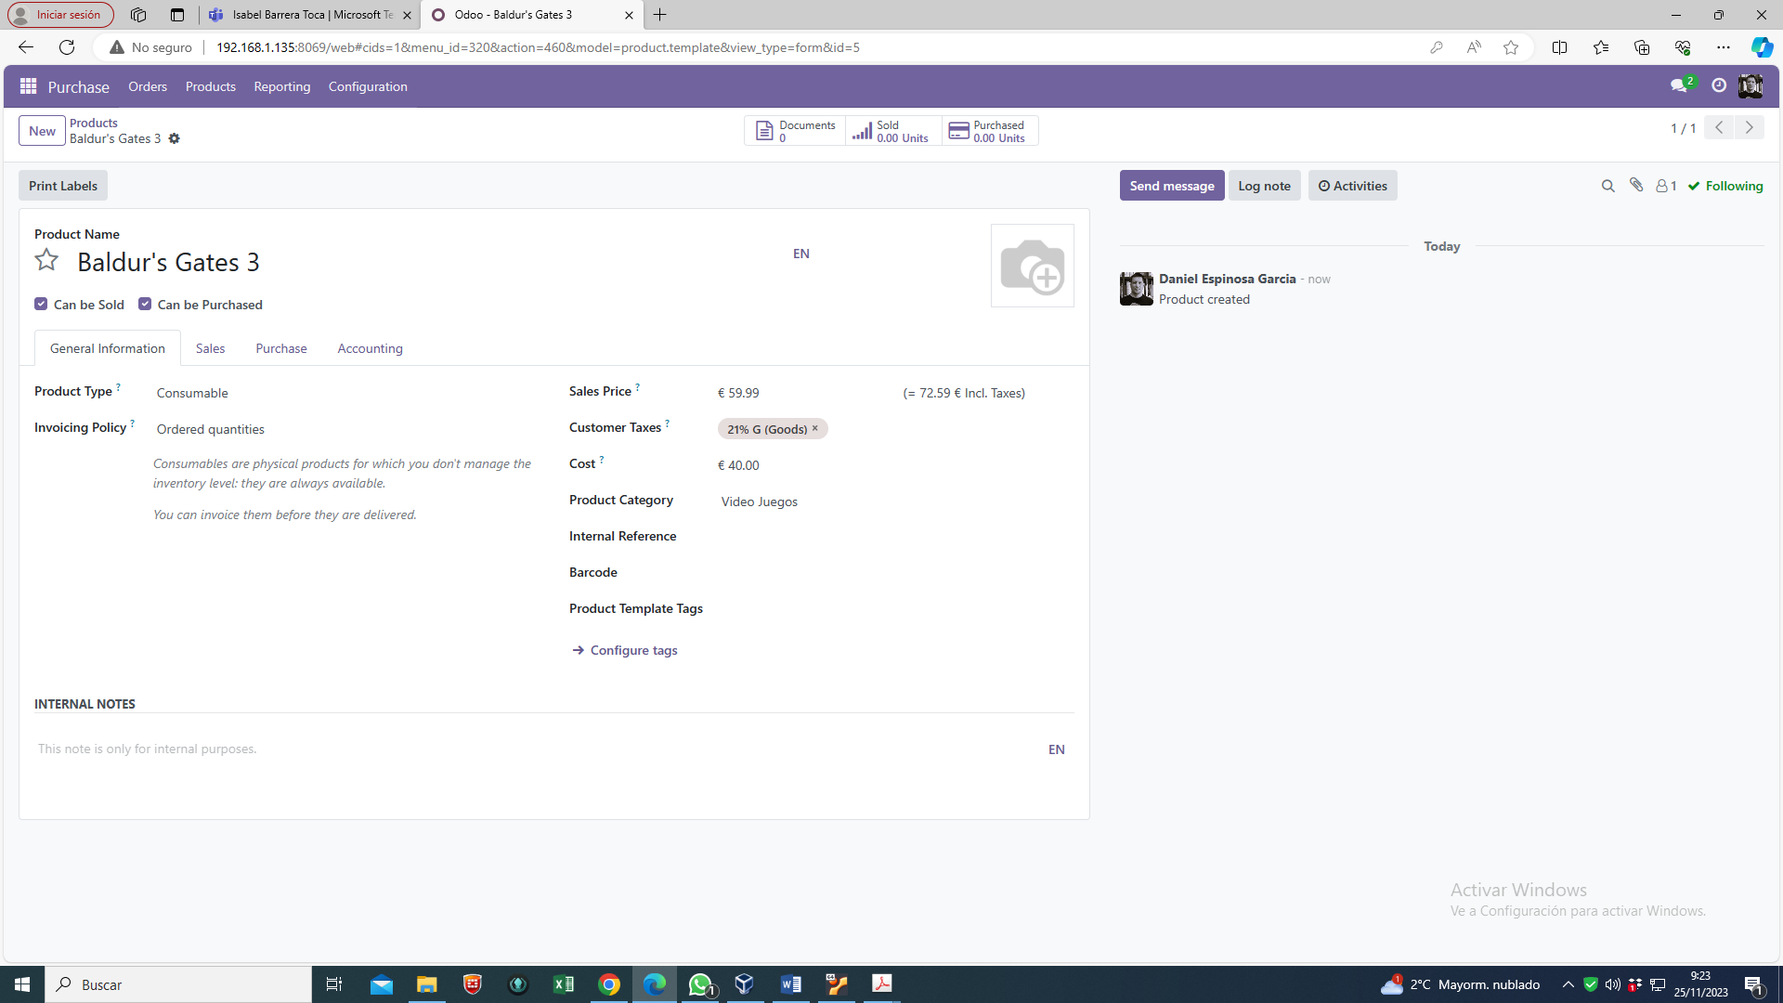

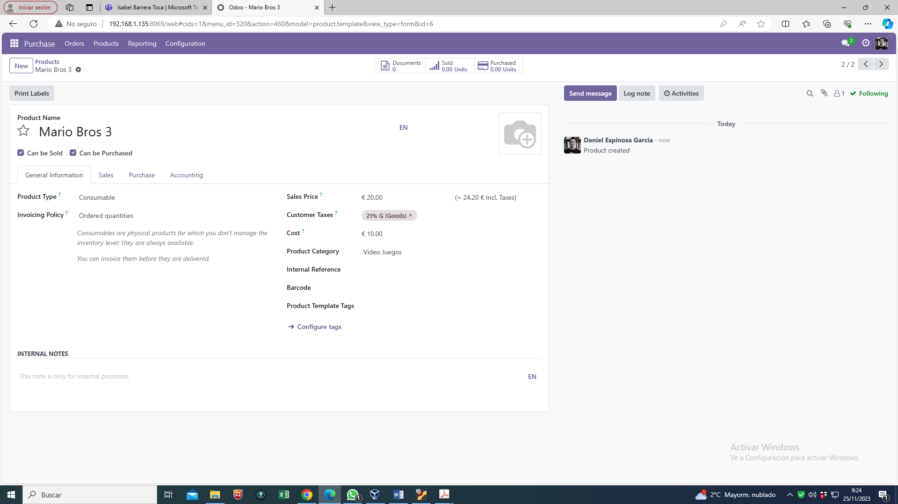

Añado dos Materiales de Oficina: Bolígrafos y Papel A4 Blanco

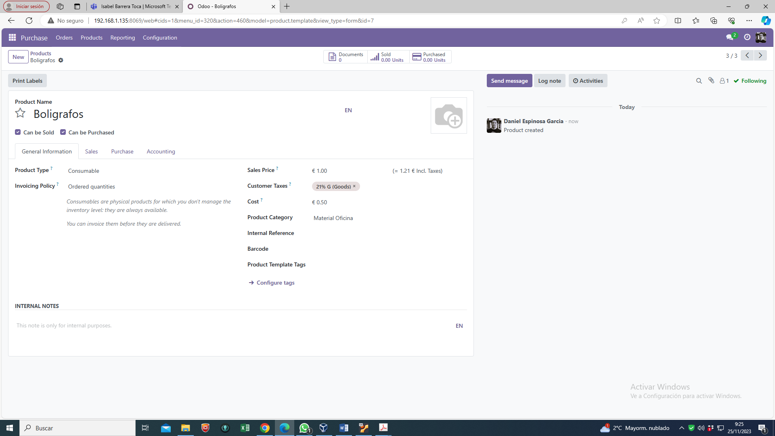

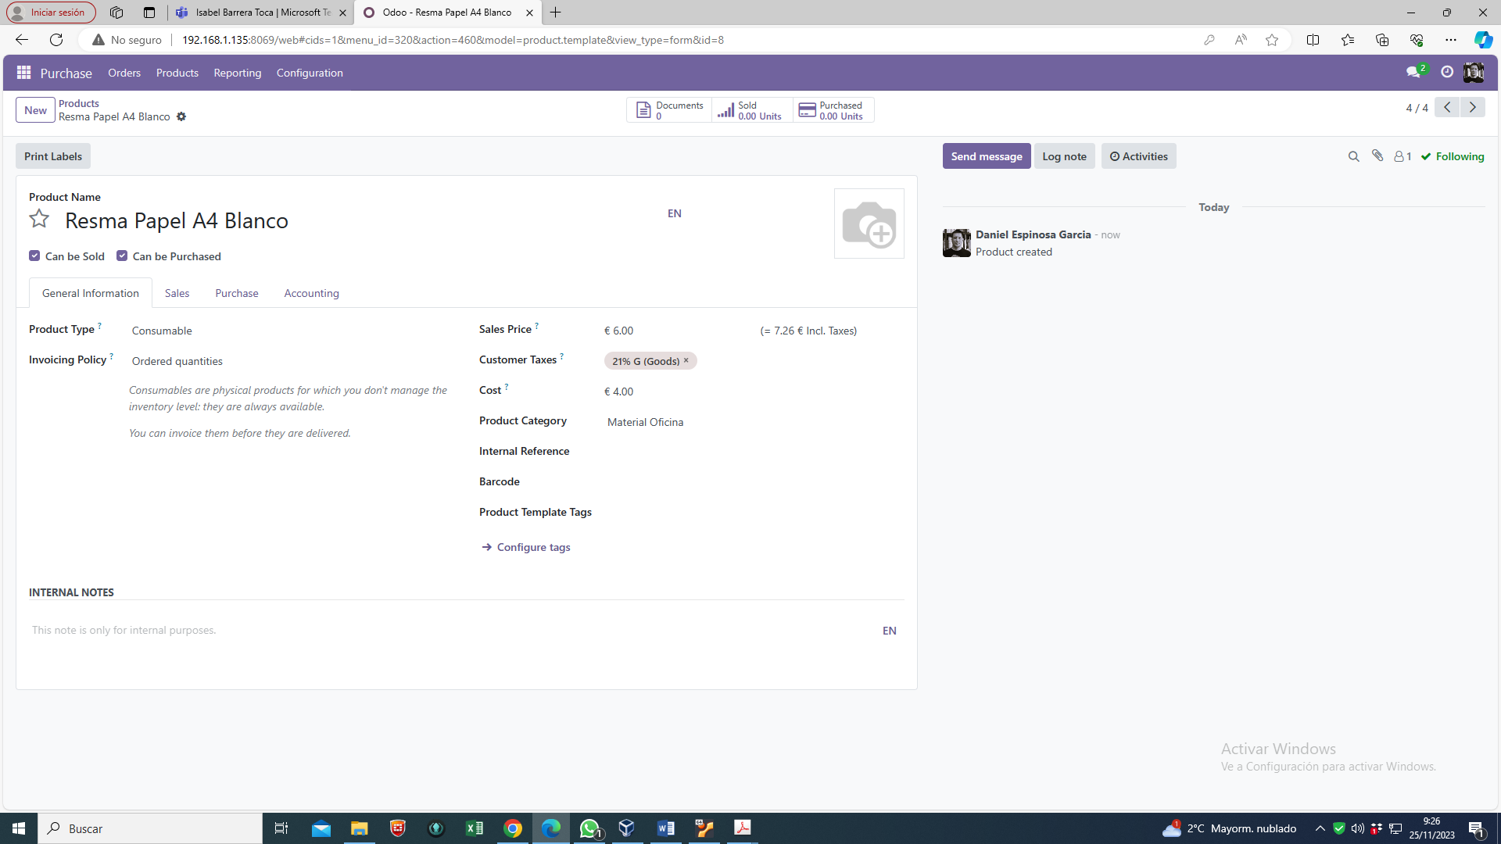

Añado un Hardware: Teclado

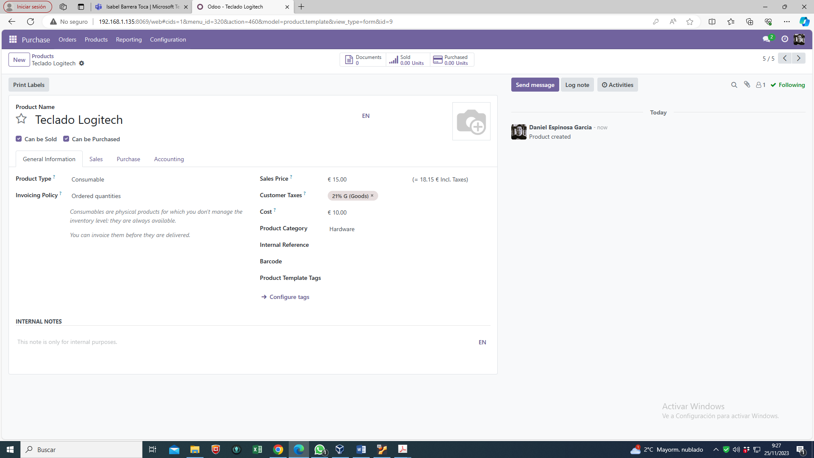

1. Realizar un pedido del cliente creado, con uno de los artículos nuevos. En el pedido tienen que salir los datos de la empresa.

Añado una nueva venta a la empresa “Empresa Invent 1” vendiendo un Video Juego, Mario Bros 3.

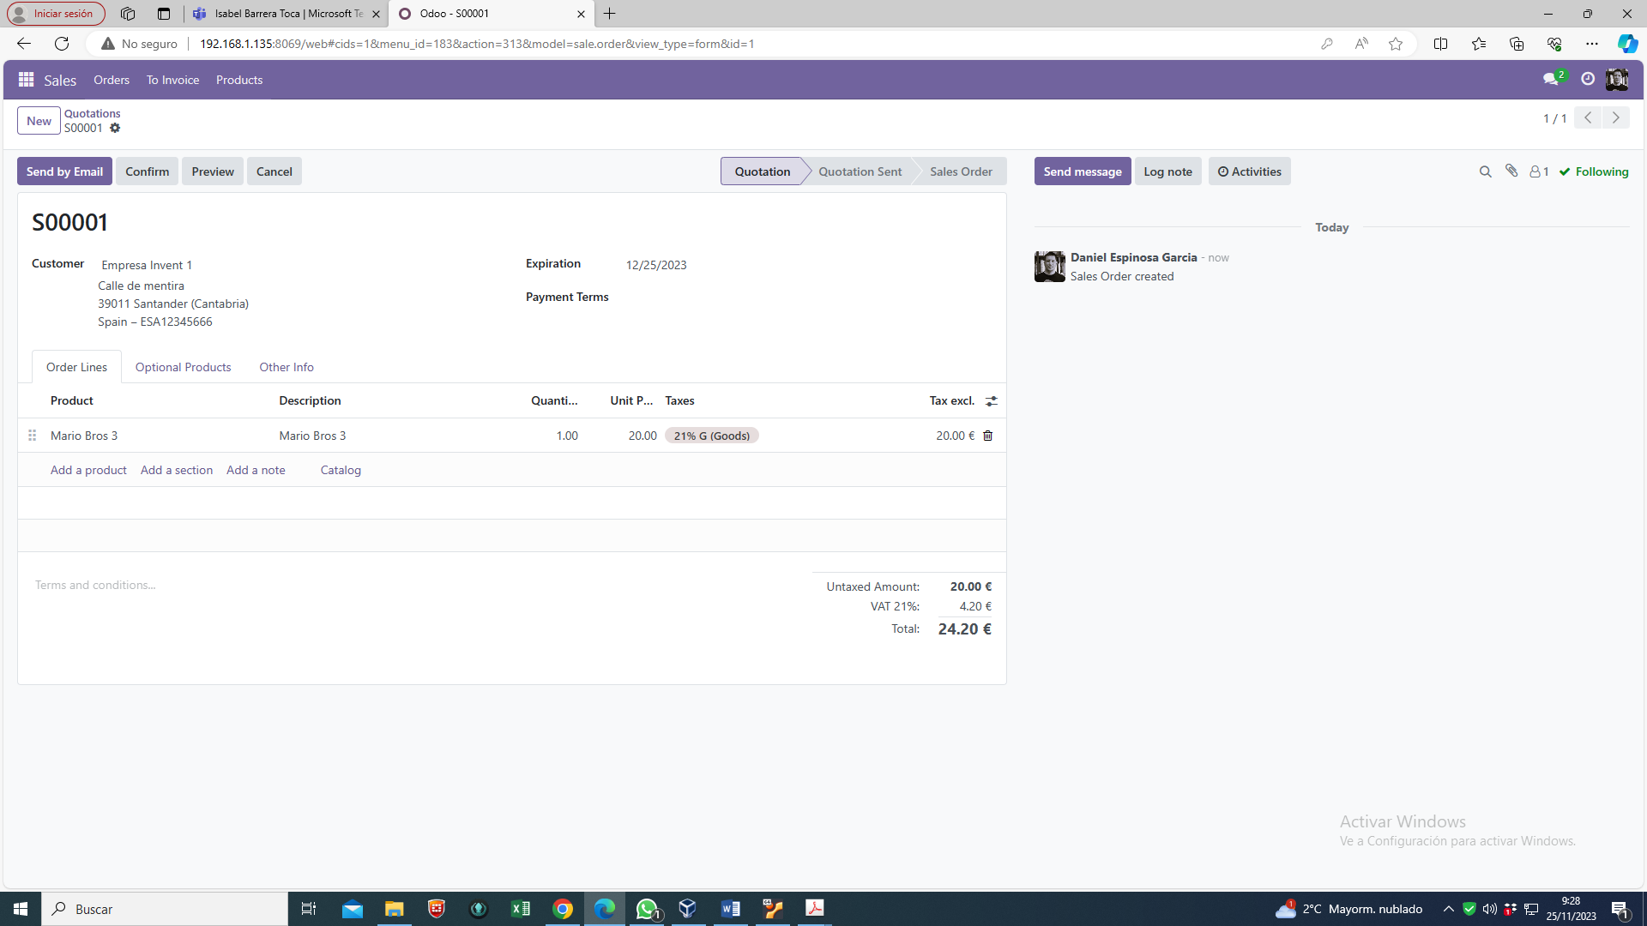

Confirmo la venta.

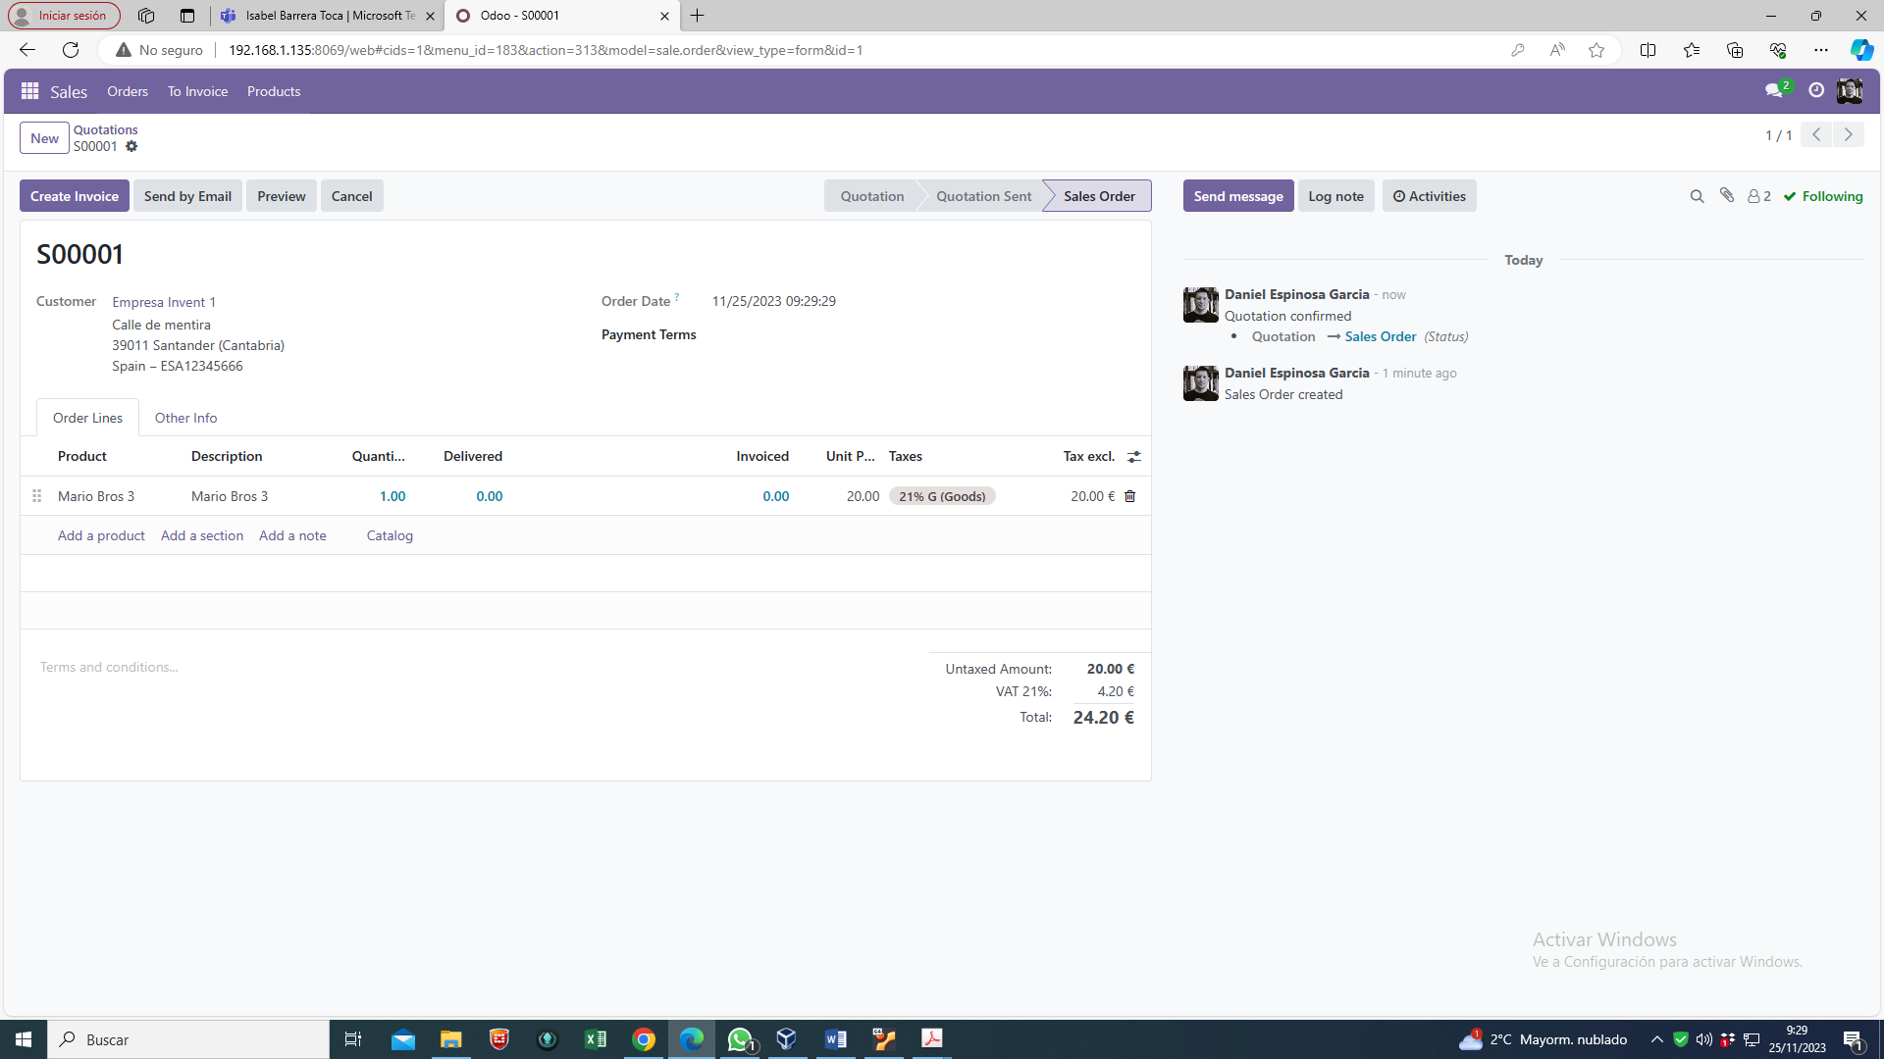

Creo la factura del pago (invoice).

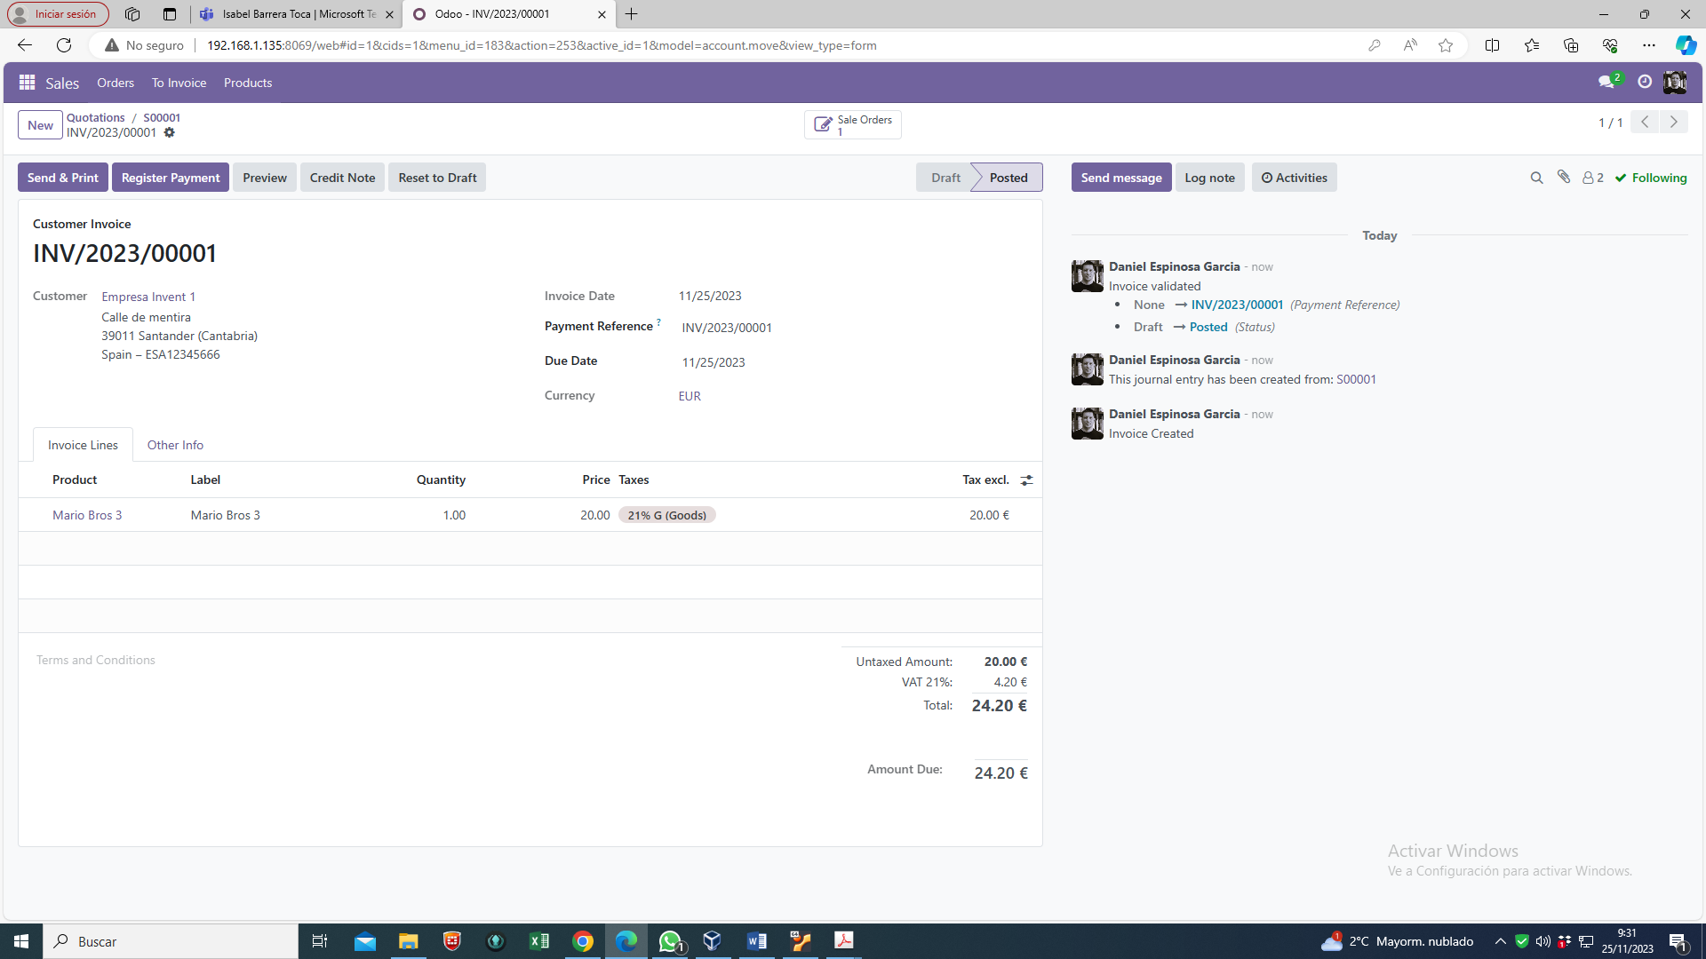

Ahora podría imprimir la factura o enviarla por correo y tambien registrar el pago de la misma.

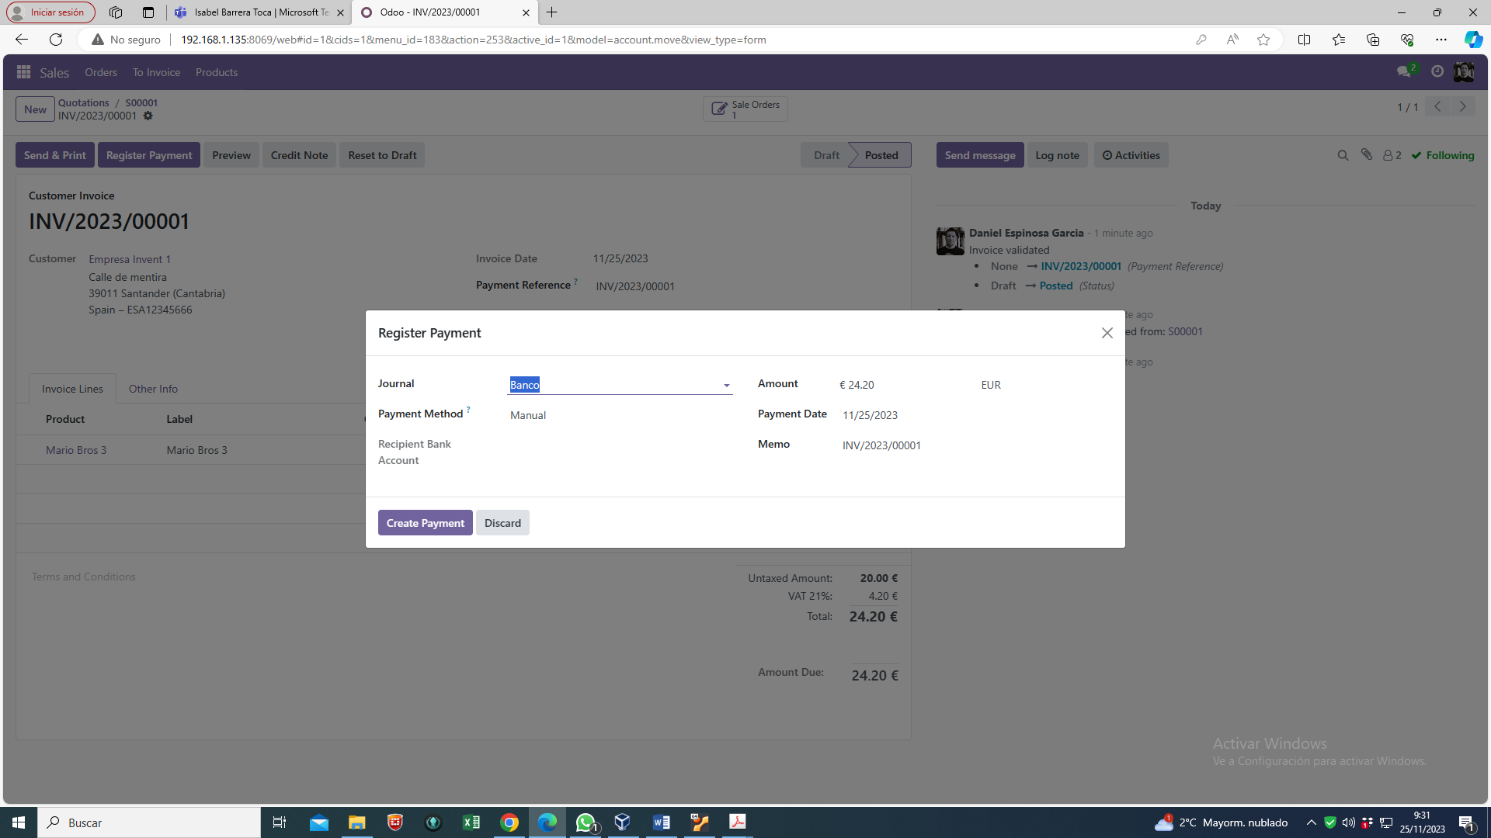

INCIDENCIAS

Incidencias técnicas no he tenido ninguna. Más bien dudas en los apartados

* **Aparatado Extra Contactos**, queda explicado en ese punto.
* **Apartado e) Productos**, no sé si te refieres a si son 3 productos de Compras o 3 productos de ventas. De todas maneras, si al crearlas no las pones en un lado o en el otro son accesibles por ambos módulos.